Инструкция по встречанию

Любимого надо встречать:

бокалом шампанского



или рюмочкой текилы

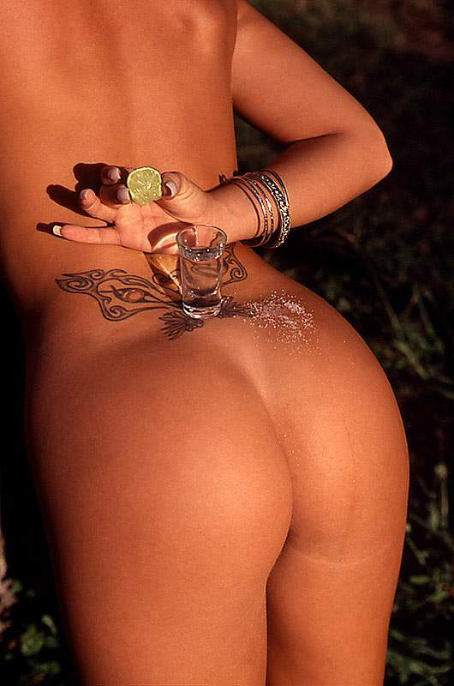

или бокалом мартини



а потом ... искупать и уложить спать.

Всем приятного вечера!!!



